TW-GY329渗透膜蒸发实验装置

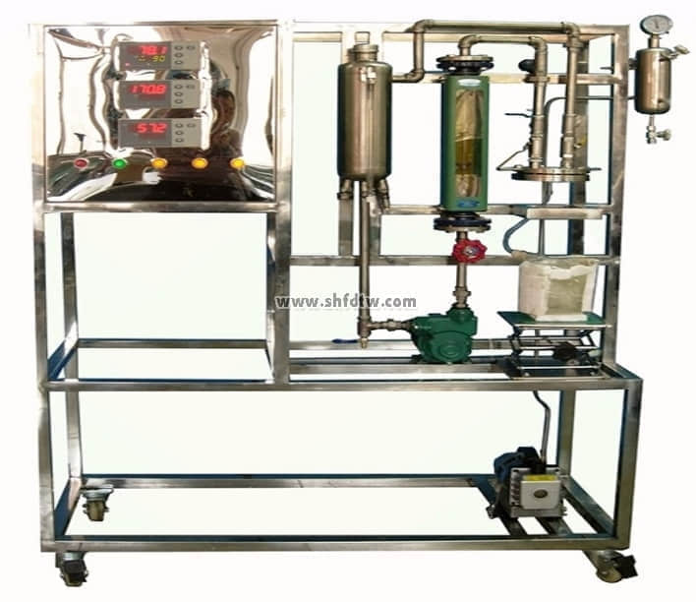

装置功能

1、理解渗透蒸发的分离原理。  
2、掌握渗透蒸发分离乙醇水的操作方法。  
3、研究影响渗透蒸发分离性能的主要因素及其影响规律。  
  
主要配置  
原料罐、加热棒、温度仪表、转子流量计、料泵、放液阀、压力计、温度传感器、膜组件、取样瓶、冷井、真空表、缓冲罐、真空泵、不锈钢支架、不锈钢控制屏  
  
公用设施  
水：装置需冷却水，自带和自来水管相连的接口。  
电：电压AC220V，功率3.0KW，标准单相三线制。每个实验室需配置1～2个接地点（安全地及信号地）。  
实验体系：乙醇-水体系  
  
技术参数  
1、膜指标：直径×长度:Φ1.3×500mm，根数：300；截留分子量：10万单位；最大流量：200ml/min；乙醇膜渗透通量： 大于80 g/（m2·h）。  
2、原料罐：φ100×260mm，304不锈钢材质。  
3、电加热棒600W，304不锈钢材质。  
4、温度传感器PT100热电阻，智能数显温度控制仪及显示仪。  
5、缓冲罐；φ89×200mm，304不锈钢材质。  
6、冷井储槽φ120×150mm（带保温），304不锈钢材质。  
7、循环进料泵：防腐泵，流量12L/min，扬程10m，功率90W，不锈钢材质。  
8、真空泵：旋片式真空泵  抽气速率: ≥2L/s  转速: 2800r/min，功率: 370W。  
9、流量计采用LZB-15（16-160）L/h。  
10、各项电路指示、操作均在控制屏面板进行。  
11、框架为304不锈钢，结构紧凑，外形美观，流程简单，操作方便。  
12、外形尺寸：1050×500×1700mm（长×宽×高），外形为可移动式设计，带3寸双刹车轮。  
  
测控组成